 นิววิวทัวร์ ใบอนุญาตฯ 51/00474
2/2 อาคารสุนทร ถนนแฮปปี้แลนด์ แขวงคลองจั่น เขตบางกะปิ กรุงเทพฯ 10240.
โทร. 02-733-3996, 02-733-0683, 085-515-4949โทรสาร. 02-799-3099
E-mail: info@newviewtour.com Website: www.NewViewTour.com

THG-PREJ1-3BKK ทัวร์เขาค้อ-ภูทับเบิก-ภูหินร่องกล้า 3 วัน
พระพุทธชินราช – อุทยานแห่งชาติภูหินร่องกล้า - พระตำหนักเขาค้อ - พระธาตุผาซ่อนแก้ว - อุทยานพระพุทธมหาธรรมราชา
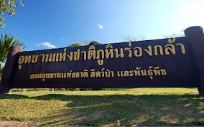
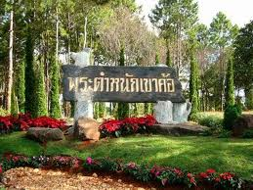
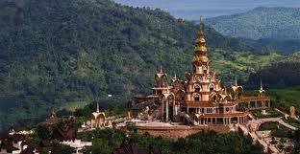

กำหนดการเดินทาง ลูกค้าจัดกรุ๊ปส่วนตัว สามารถกำหนดวันที่เดินทางเองได้
ราคา กรุณาติดต่อเจ้าหน้าที่

วันแรก กรุงเทพฯ – พระพุทธชินราช - อุทยานแห่งชาติภูหินร่องกล้า
05.30 น. คณะพร้อมกัน ณ จุดนัดหมาย โดยมีทีมงาน คอยต้อนรับและอำนวยความสะดวกท่านในเรื่องกระเป๋าสัมภาระ สมควรแก่เวลานำท่านออกเดินทางโดยรถตู้ VIP ปรับอากาศมุ่งหน้าสู่ จังหวัด พิษณุโลก ระหว่างทางทีมงานจะบริการอาหารและเครื่องดื่มตลอดกาลเดินทาง (snack box) (1)
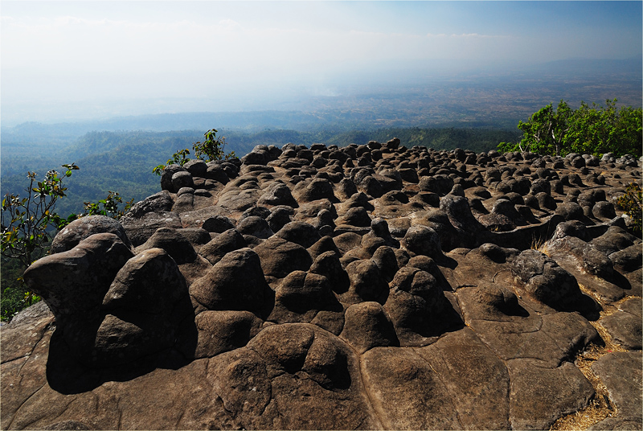
09.00 น. แวะนมัสการ พระพุทธชินราช วัดพระศรีรัตนมหาธาตุวรมหาวิหาร จังหวัดพิษณุโลกซึ่งสร้างขึ้นในสมัยพระมหาธรรมราชาลิไทที่2 เป็น 1 ใน 3 พระพุทธรูปที่สร้างขึ้นในสมัยนั้น ซึ่งจัดเป็นพระพุทธรูปที่มีพุทธลักษณะงดงามที่สุดในประเทศไทย และได้รับการขนานนามว่าเป็นพระพุทธรูปที่งดงามที่สุดในโลกองค์หนึ่ง พระบาทสมเด็จพระจุลจอมเกล้าเจ้าอยู่หัว ทรงดำริให้จำลองมาประดิษฐานเป็นพระประธาน ณ พระอุโบสถวัดเบญจมบพิตรดุสิตวนาราม
12.00 น. รับประทานอาหารกลางวัน ณ ร้านอาหาร (2) จากนั้นนำท่านขึ้นไปยัง อุทยานแห่งชาติ
ภูหินร่องกล้า ตั้งอยู่บนรอยต่อของสามจังหวัดคือ พิษณุโลก เพชรบูรณ์ และเลย ภูหินร่องกล้ามียอดเขาสูง 1,617 เมตร มีทิวทัศน์สวยงาม ปกคลุมด้วยป่าเต็งรัง ป่าดิบเขา และป่าสนเขา มีสนสองใบและสนสามใบขึ้นปะปนกัน และพบกล้วยไม้ดอกไม้ป่าหลายชนิดขึ้นอยู่ตามลานหินมากมาย
16.00 น. นำท่าน Check In เข้าที่พัก ไร่จันทร์แรม หรือเทียบเท่า พักผ่อนตามอัธยาศัย
18.00 น. รับประทานอาหารเย็น ณ ที่พักรีสอร์ท (3)

วันที่สอง พระตำหนักเขาค้อ – ฐานอิทธิ – เจดีย์เขาค้อ – พระธาตุผาซ่อนแก้ว – วัดเจดีย์ดิน
07.00 น. รับประทานอาหารเช้า ณ ที่พักรีสอร์ท (4)
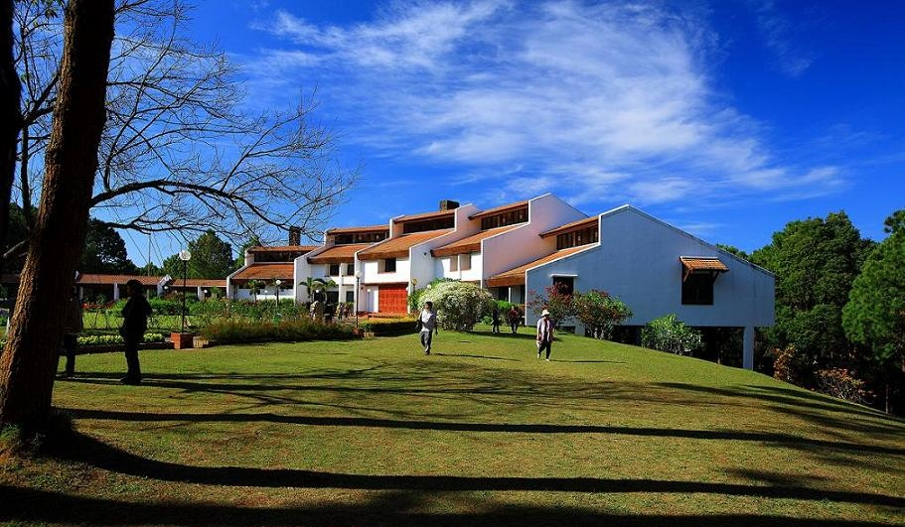
08.00 น. นำท่านออกเดินทางเขาสู่ เขาค้อ เป็นชื่อเรียกรวมบริเวณเทือกเขาน้อยใหญ่ของทิวเขาเพชรบูรณ์ มีพื้นที่อยู่ในเขต อ.เขาค้อ จังหวัดเพชรบูรณ์ เหตุที่เรียกเขาค้อเพราะสภาพในป่า นั้นมีต้นค้อขึ้นมากกว่าพื้นที่อื่น ภูเขาที่สำคัญในเทือกนี้ได้แก่ เขาค้อ มียอดเขาสูงประมาณ 1,174 เมตร เขาย่า มียอดสูงประมาณ 1,290 เมตร และเขาใหญ่สูงประมาณ 865 เมตร นอกจากนั้นก็มี เขาตะเคียนโง๊ะ เขาหินตั้งบาตร เขาห้วยทราย เขาอุ้มแพ เป็นต้น แหล่งท่องเที่ยวในเขาค้อได้แก่ ฐานอิทธิ (พิพิธภัณฑ์อาวุธ) อนุสรณ์สถานผู้เสียสละเขาค้อ หอสมุดนานาชาติเขาค้อเจดีย์พระบรมสารีริกธาตุเขาค้อ
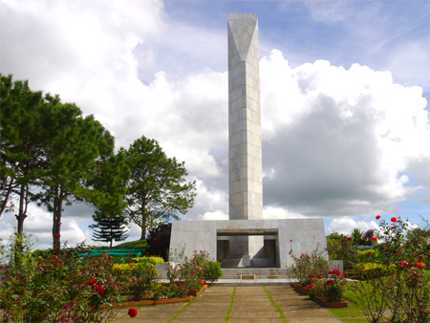
พระตำหนักเขาค้อ และอื่นๆ อีกมากมาย
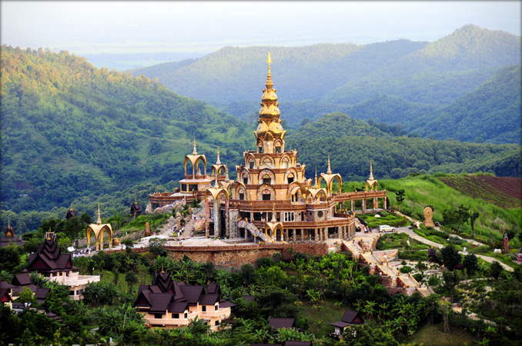
12.00 น. รับประทานอาหารกลางวัน ณ ร้านอาหาร (5) หลังจากรับประทานอาหารกลางวันเรียบร้อยแล้วนำท่านเดินทางต่อไปยัง พระธาตุผาซ่อนแก้ว ก่อตั้งขึ้นเมื่อปี พ.ศ. 2547 ในนาม"พุทธธรรมสถานผาซ่อนแก้ว" ก่อสร้างเพื่อเป็นสถานที่ปฏิบัติธรรมแก่พระสงฆ์ และพุทธศาสนิกชนทั่วไปซึ่งชาวบ้านเชื่อว่าพระบรมสารีริกธาตุเสด็จมา และต่างถือว่าเป็นสถานที่มงคล มีความศักดิ์สิทธิ์และเรียกตามๆ กันว่า "ผาซ่อนแก้ว" และพุทธสถานที่มาตั้งในจุดที่โอบล้อมด้วยทิวเขาดังกล่าว จึงเรียกว่า "พุทธธรรมสถานผาซ่อนแก้ว" เพื่อเป็นนิมิตมงคลแก่ชาวบ้านทางแดง และผู้มาปฏิบัติธรรมสืบไปจากนั้น
นำท่านไปยัง วัดเจดีย์ดิน ซึ่งเป็นวัดที่มีรูปแบบใหม่ และมีเจดีย์ที่สร้างขึ้นด้วยดิน โดยคนท้องถิ่นเป็นผู้สร้างซึ่งมีรูปแบบหลายๆรูปแบบสวยงามและไม่เหมือนใคร
17.00 น. รับประทานอาหารเย็น ณ ที่ร้าน ก.กุ้งเผา (6)
18.00 น. นำท่าน Check In เข้าที่พัก กือตี่ รีสอร์ท หรือเทียบเท่า......พักผ่อนตามอัธยาศัย

วันที่สาม วัดป่าภูทับเบิก –อุทยานพระพุทธมหาธรรมราชา -ไร่กำนันจุล – วิเชียรบุรี - กรุงเทพฯ
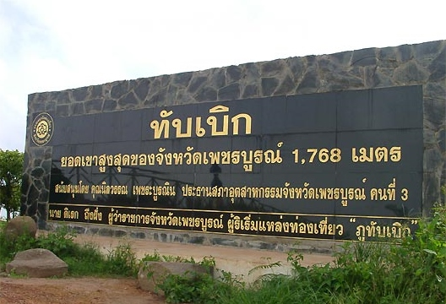
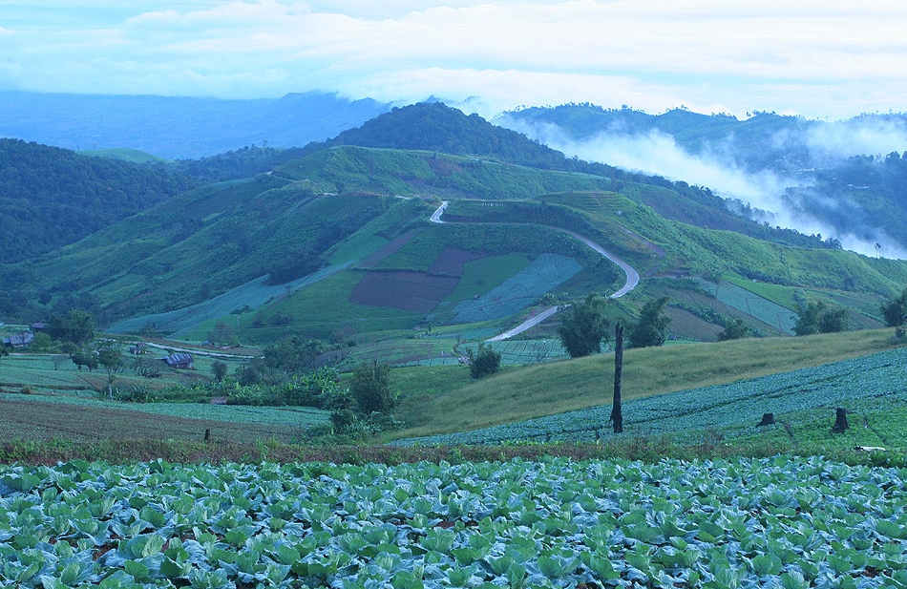
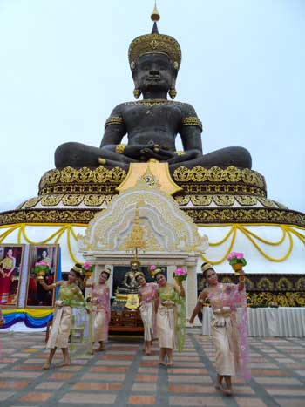
07.00 น. รับประทานอาหารเช้า ณ ที่พักรีสอร์ท (7)
08.00 น. นำทุกท่านเดินทางเข้าสู่ วัดป่าภูทับเบิก ซึ่งก่อสร้างเจดีย์ด้วยเพชร 37 ยอดสูง 80.90 เมตร โดยท่านพระอาจารย์ วัชระ เจ้าอาวาสวัดป่าภูทับเบิก จะมีนักท่องเที่ยวมานั่งสมาธิ ถือศีล ปฏิบัติธรรมกันอยู่ในวัดมากพอควรประมาณ (ถวายสังฆทาน, ถวายอาหาร ลูกค้าเตรียมไปเอง) จากนั้นนำท่านแวะช๊อปปิ้งร้านของฝาก ที่ภูทับเบิก สมควรแก่เวลานำท่านเดินทางกลับไปยังที่พักเพื่อนำท่าน Check out ออกจากที่พัก จากนั้นเดินทางต่อ
12.00 น. รับประทานอาหารกลางวัน มื้อนี้รับประทานเป็นขนมจีนน้ำยา (8) หลังจากรับประทานอาหารกลางวันเรียบร้อยแล้ว นำท่านเดินทางต่อไปยัง พระพุทธมหาธรรมราชา ซึ่งเป็นพระพุทธรูปศักดิ์สิทธิ์คู่บ้านคู่เมือง เพชรบูรณ์โดยประชาชนให้ความเคารพ ศรัทธาเป็น
จำนวนมาก จากนั้น นำพาท่านแวะ Shopping ของฝากที่ไร่ กำนันจุล
16.00 น รับประทานอาหารเย็น ณ ร้านอาหาร (9) ที่อำเภอวิเชียรบุรีของขึ้นชื่อที่นี่ก็คือ
ไก่ย่างวิเชียรบุรีหลังรับประทานอาหาร และทำธุระส่วนตัวเรียบร้อย
สมควรแก่เวลานำท่านเดินทางกลับกรุงเทพฯ
20.00 น. เดินทางถึงกรุงเทพฯ โดยสวัสดิ์ภาพ

********************************************************
อัตราค่าบริการ
กรุณาติดต่อเจ้าหน้าที่


อัตราค่าบริการนี้รวม
1. ค่ารถตู้ VIP ปรับอากาศ
2. ค่าที่พัก 2 คืน
3. ค่าอาหารตามที่ระบุ
4. ค่าประกันอุบัติเหตุ

อัตราค่าบริการนี้ไม่รวม
1.ค่าใช้จ่ายนอกเหนือ จากรายการ
2.ค่าภาษีทุกรายการคิดจากยอดบริการ, ค่าภาษีเดินทาง (ถ้ามีการเรียกเก็บ)

เงื่อนไขการจองทัวร์
- กรุณาสำรองที่นั่งล่วงหน้าก่อนการเดินทางพร้อมกับชำระ
- เงินมัดจำสำหรับการจองงวดแรก 30 % ของราคาทัวร์
- เงินมัดจำงวดที่สอง 70 % ของราคาทัวร์ ก่อนการเดินทาง 15 วัน และ/หรือตามตกลง
- กรณียกเลิกการจองต้องไม่น้อยกว่า 15 วัน ก่อนการเดินทาง ขอสงวนสิทธิในการคืนเงินมัดจำ กรณีเกินจากนี้
- โอนเงินมัดจำติดต่อได้ที่ 02-733-3996
- ขอสงวนสิทธิ์ในการยกเลิกหรือเลื่อนหรือเปลี่ยนแปลงการเดินทาง ในกรณีที่มีผู้สำรองการเดินทางไม่ครบตามจำนวนที่กำหนด และหรือในกรณีเหตุ สุดวิสัย ซึ่งไม่สามารถเดินทางได้จริงเท่านั้น โดยจะแจ้งให้ทราบล่วงหน้าตามเห็นสมควร

หมายเลขบัญชี
ชื่อบัญชี “บริษัท อุบลพัฒนา จำกัด”
ธนาคารกรุงเทพ สาขาเอ็นมาร์ค บัญชีออมทรัพย์ เลขที่บัญชี 928-0-20121-2
เมื่อโอนเงินเข้าบัญชีเรียบร้อยแล้ว กรุณาเขียนชื่อ เบอร์โทรศัพท์ โปรแกรมทัวร์ พร้อมแฟ็กซ์สลิปการโอนเงินเข้ามาที่ Fax. 02-733-3099

หมายเหตุ ทางบริษัทฯ ขอสงวนสิทธิ์ในการเปลี่ยนแปลงรายการท่องเที่ยว เพื่อให้เป็นไปตามความเหมาะสมของสถานที่และเวลา โดยมิต้องแจ้งให้ทราบล่วงหน้า ทั้งนี้โดยคำนึงถึงผลประโยชน์และความปลอดภัยของท่านเป็นหลัก



